北京市朝阳区2015——2016学年度第一学期期末检测
九年级语文试卷（选用） 2016.1
考试时间（150分钟 ，满分120分） 成绩

一、语文基础与积累（共11分）
阅读下面文字，完成1-7题。
①中国是世界上最早使用历法的国家之一，农历二十四节气就是中国古代劳动人民总结的天文气象历法。它起源于春秋时期的黄河流域，是中华民族经验和智慧的结晶，非常准确地反映了季节的变化并用于指导农事活动。同时，在漫长的历史岁月中，农历二十四节气也逐步演化成为中华民族特有的社会风俗。
②首先，二十四节气科学地揭示了天文气象变化的规律。地球绕太阳运转一周为360度，即为一个回归年。按照天文学的惯例，以春分点为起点自西向东度量。太阳从黄经零度起，沿黄经每运行15度所经历的时日称为“一个节气”，每年运行360度，全年即分为二十四个节气。
③其次，二十四节气将天文、农事、物候和民俗实现了完美的结合。二十四节气在镌刻着农耕文明印记的同时，跳动着传统文化之脉。在中国广袤的地域空间和悠长的历史岁月里，二十四节气衍生出纷繁多样的民间文化。谚语、歌谣、诗词、传说、曲赋等文学样式，工艺品、书画等艺术作品，以及具有鲜明地域特色、民族特色的民风民俗等等，共同为二十四节气注入了奔流不息的文化生命力。
④有关二十四节气的民间谚语，多带有传统农耕文化的意味。例如，“过了惊蛰节，春耕不停歇”、“春分，春分，麦苗起身”、“芒种忙栽”、“清明断雨，谷雨断霜”等等。歌谣方面，至今仍广为流传的《二十四节气歌》：“春雨惊春清谷天，夏满芒夏暑相连，秋处露秋寒霜降，冬雪雪冬小大寒。”诗词曲赋方面，描绘二十四节气的精品佳作更是多不胜数。其中最早的一首与二十四节气有关的诗歌是《诗经》里的《七月》。宋代陆游所著的《时雨》也是不可多得的一首节气诗佳作：“时雨及芒种，四野皆插秧。家家麦饭香，处处菱歌长。”戏曲方面更是有令人拍案叫绝的优秀作品。如苏州著名弹词艺人马如飞所著《节气歌弹词》，词人将二十四节气名和二十六戏目名巧妙地组合在一起，语意双关、丝丝入扣、浑然一体。这些依托二十四节气创作的文艺作品具有浓郁的中国特色，是中华民族优秀传统文化不可或缺的组成部分。

⑤与二十四节相生相伴的还有丰富多彩的民间习俗。“头伏 、二伏 、三伏 ”、“冬练三九、夏练三伏”等说法无不浸透着中国民间的智慧。
⑥二十四节气中的一些节气已逐步成为大众欢庆节日，并与民俗相结合，发展为带有鲜明地域特色的节日文化。例如冬至节，经过数千年发展，形成了独特的节令食文化。较为普遍的有冬至吃馄饨、吃羊肉等习俗。现在，我国台湾地区依旧保存着冬至时节用九层糕祭祀祖先的传统，以示不忘祖先，不忘自己的“根”。
- 文中加点字注音、词语书写有误的一项是（ ）
A.广袤（mào） 丝丝入扣 B.惊蛰（zhí） 拍案叫绝
C.祭祀（sì） 浑然一体 D.浸透（jìn） 纷繁多样
- 在北京流传了几百年的《九九歌》，以九天作一单元，连数九个九天，到九九共八十一天，冬天就过去了。请你推算一下“一九”是从哪个节气算起的。
九九歌
一九二九不出手，三九四九冰上走，五九六九沿河看柳，七九河开八九雁来，九九如一九，耕牛遍地走。
答：
- 二十四节气中既是节气又是节日的是（ ）
A.立春 B.端午 C.立冬 D.清明
- 连线，补全第⑤段中与节气相对应的习俗。
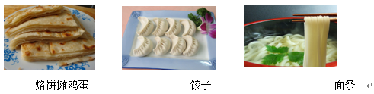
头伏 二伏 三伏
- 根据二十四节气的童谣，在括号内写出相应的节气名称。
二十四节气（节选）
东风解冻鱼上冰( )
冰雪融化桃花开(雨水)
草木萌动鸿雁来(惊蛰)
芽茶播种燕飞舞(春分)
细雨放飞柳飘絮(清明)
雨生百谷春盎然( )
- 根据字谜，猜节气。
一百减二 答：
- 依据全文，请你写出第⑥段“以示不忘祖先，不忘自己的‘根’”中“根”字的含义。
答：
二、古诗文积累（共6分）
8. 默写。
读古典诗文，其中蕴涵的丰富情感令人动容：素是通过“ （1） ，左牵黄，右擎苍”展现了中年太守的豪放；韩愈通过“一曲朝奏九重天，（2）”抒发了诗人的一腔悲愤；范仲淹通过“浊酒一杯家万里， （3） ”表达了戍边将士思乡的愁苦；陆游通过“ （4） ，只有香如故”体现了高洁坚贞、至死不变的爱国情怀。更有许多诗人，在诗文中抒发了他们的建功立业的豪情，如“ （5） ， （6） ”
- 文学名著（共14分）
阅读下面的连环画，完成9-13题。
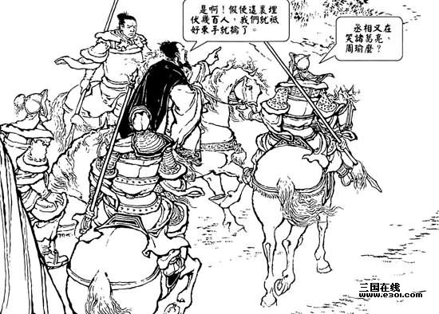 | 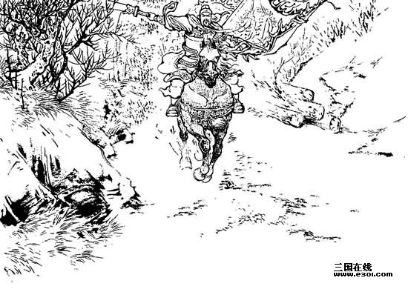 | 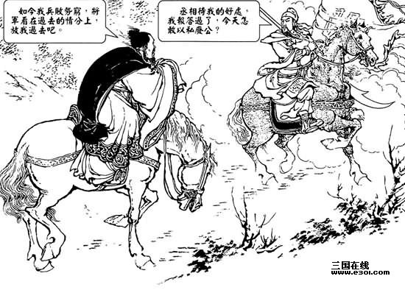
1.却说曹操赤壁兵败，一路溃退至华容道，操回顾只有三百余骑随后。 | - 忽然，一声炮响，两边五百校刀手摆开，为首大将手提青龙刀，骑骏马，截住去路。 | 3.曹操纵马向前，“他”念及昔日之情放过自己。
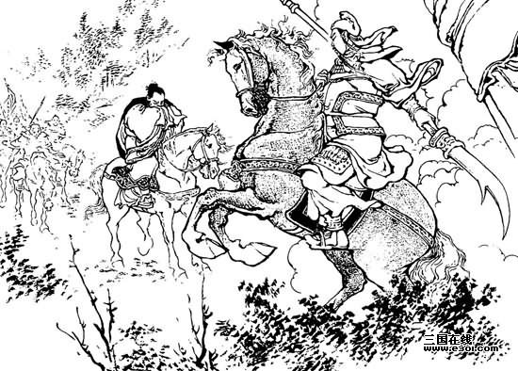 | 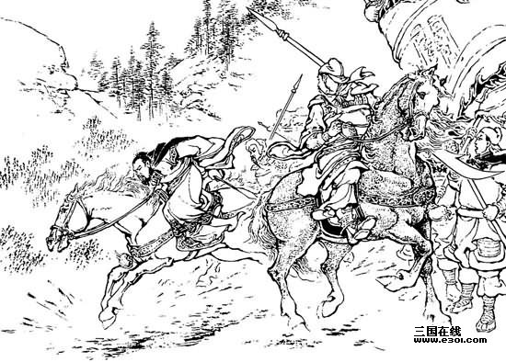 | 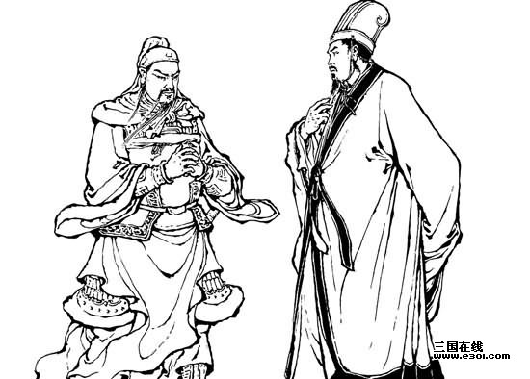
4.“他”是个义重如山的人，想起当日曹操许多恩义，与后来五关斩将之事，如何不动心？ | 5.“他”于是把马头勒回，谓众军曰：“四散摆开。”这分明是放曹操的意思。操见“他”回马，便和众将一齐冲将过去。 | 6.“他”引军自回，孔明执杯相迎， “他”曰：“吾特来请死。”
- 从连环画的内容来看，“他”姓 ，名 ，字 。“他”所骑“骏马”的名字是 。
- 下列选项中与“他”完全有关的故事情节是（ ）
A.刮骨疗毒 三顾茅庐 击鼓骂曹 辕门射戟 单骑救主
B.舌战群儒 七擒孟获 煮酒论英雄 割须弃袍 跃马过檀溪
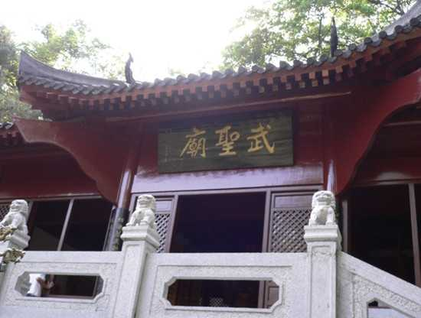
C.怒鞭督邮 三气周瑜 温酒斩华雄 截江夺阿斗 群英会中计
D.败走麦城 水淹七军 过五关斩六将 千里走单骑 华容道捉放曹
- “他”在《三国演义》中以忠、义、勇、谋、傲著称于世，请分别写出预制相关的故事情节。
答：忠 义 勇 谋 傲
- “宁教我负天下人，休教天下人负我”是《三国演义》中哪一个任务的处世态度？
答：
- 在我国悠久的历史文化中，有一文一武两位圣人，被人们崇拜和敬仰，其中“文胜”指的是 ，“武圣”指的是 ，下面的庙中供奉的是 。

- 文言文阅读（共9分）
阅读下面三则材料，完成14-18题。
【甲】
亮答曰：“自董卓已来，豪杰并起，跨州连郡者不可胜数。曹操比于袁绍，则名微而众寡，然操遂能克绍，以弱为强者，非唯天时，抑亦人谋也。今操已拥百万之众，挟天子而令诸侯，此诚不可与争锋。孙权据有江东，已历三世，国险而民附，贤能为之用，此可以为援而不可图也。......”
【乙】
淮阴侯韩信者，淮阴人也。始为布衣时，贫，无行，不得推择为吏，又不能治生商贾。常从人寄食饮，人多厌之者。常数从其下乡南昌亭长寄食，数月，亭长妻患之，乃晨炊蓐食。食时信往，不为具食。信亦知其意，怒，竟绝去。信钓于城下，诸母漂，有一母见信饥，饭信，竟漂数十日。信喜，谓漂母曰：“吾必有以重报母。”
（《史记·淮阴侯列传》节选）
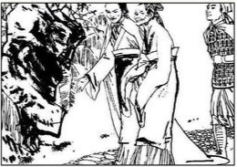
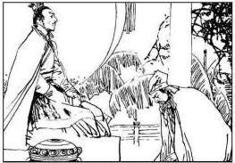
【丙】

1.韩信功封楚王后，他老想着有恩报恩，就派 2.韩信很快把那位漂絮老大娘找来了，韩信
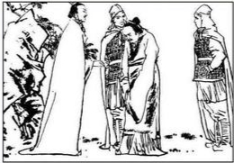
人去淮阴寻找当年给他饭吃的漂絮老大娘。 韩信对她谢了又谢，送给她一千金为报答
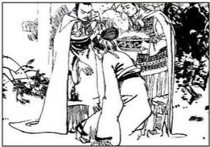

3.漂絮老大娘并不图这许多钱，只是韩信不忘 4.南昌亭长因为妻子的罪过韩信，前来请罪。
当年的一饭之恩，定要以千金为谢，她推辞 韩信赏他小钱一百，说：“你是个小人，行
不得，只好领谢而去。 好没行到底。去吧！”

- 下列加点词语意思不同的一项是（ ）
A.抑亦人谋也 未能远谋 B.国险而民附 搜于国中三日三夜
C.豪杰并起 并杀两尉 D.竟绝去 委而去之
- 解释下列加点词语。
（1）此可以为援而不可图也 答：
（2）尝数从其下乡南昌亭长寄食 答：
- 翻译。
淮阴侯韩信者，淮阴人也。答：
- 依据【甲】文及所学知识，在途中A、B、C处标出魏、蜀、吴三国的位置。
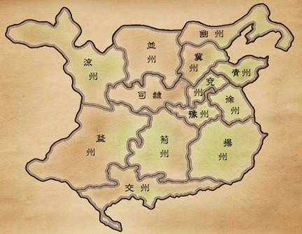

B

A
C

答：A. B. C.
- 用一个成语或俗语概括【乙】【丙】两则材料的内容。
答：
- 现代文阅读
- 阅读《完美计划》，完成19-24题。
完美计划
姜钦峰
①他站在门外，深呼吸，然后敲门。这是一栋老式居民楼的顶层，夏日宁静的午后，敲门声显得格外清脆。防盗门打开，探出一个小脑袋，是个梳着羊角辫的小女孩，七八岁的样子，长得眉清目秀。
②“您好，请问是你们家打电话要修洗衣机吗?”他的普通话并不标准，夹杂着浓重的外地口音，脸上带着职业的微笑，显得非常文雅有礼貌的样子。小女孩扑闪着大眼睛，打量眼前的陌生人，小平头，浅蓝色马甲，胸前印着“专业维修”四个字，右手提着黑色的工具箱，看上去训练有素。她疑惑地摇了摇头，“我不知道，得问我的爸爸妈妈才行。”
③“请问你家还有大人在家吗？”他脸带微笑，语气更加柔和了。
④“爸爸妈妈都上班去了，6点钟下班，要不你明天再来吧？”小女孩如实回答，口齿伶俐，条理清晰。
⑤“哎呀，真是不凑巧。”他喃喃自语，脸上露出失望的表情，顺手把工具箱放在地上，右手插进了裤兜，开始考虑下一步该怎么处理。

⑥“呀！叔叔，你手上在流血！”小女孩忽然尖叫一声，把他吓了一大跳，刚插进裤兜的右手像触电般猛地弹了回来。他下意识地伸出右手，仔细看了看，没事，再看左手，果然手背上有一块殷红的血迹。肯定是刚才上楼时太匆忙，不小心在扶梯上擦破了，自己居然浑然不知。“真该死！”他在心里狠狠地骂了自己一句。“叔叔，你一定很疼吧，我家里有创可贴。”小女孩说完，不等他有所回应，就转身跑回了房间。他站在门外，不知道该不该进屋，又看了看手上的伤口，忽然觉得有点疼。
⑦小女孩从房间里出来时，手里拿着一张创可贴，还有一根蘸了紫药水的棉签。他接过棉签，低头仔细擦拭手上的伤口，觉得很凉爽。“咱们不认识，你为什么要帮助我？”话一出口，连他自己都觉得好笑，干吗跟一个孩子说这些。小女孩骄傲地笑了，嘴角上扬，露出一对甜甜的小酒窝，“妈妈告诉我，每个人都应该互相帮助，不管认识还是不认识。”说话间，伤口已经处理完毕，他看了看手背上的创可贴，很舒服。
⑧他蹲下来，摸了摸小女孩的脸蛋，“小朋友，你真乖！叔叔明天再来。”说完，他拎起工具箱，转身下楼。刚走出几步，马上又折了回来，“小朋友，以后你一个人在家时，千万不能给陌生人开门，记住了吗？”
⑨交代清楚，他心里卸下一块石头，步履轻松地下楼。走到一个垃圾筒旁，他忽然收住脚步，看看四处无人，迅速脱下浅蓝色马甲，又从右边裤兜掏出一把尖刀，塞进垃圾筒。
⑩他是个心狠手辣的流窜犯，精心选择顶层住户作为目标。为了实施今天的计划，他在院内连续蹲守了两天，摸清了小女孩父母的作息时间，然后伺机动手。一旦作案成功，对凡是看清他相貌的人，绝不留活口。即使小女孩不开门，那普通的防盗门也挡不住他。
⑪这是个完美的计划，简直没有任何漏洞，十分严密，没想到最后还是落空了。两手空空，漫无目的地走在大街上，他有点沮丧。天色渐晚，他必须找个安全的地方过夜，经验告诉他，住旅馆危险。抬腕看表，忽然看到手背上的创可贴，他乐了，今天运气其实不错，居然有意想不到的收获。
⑫半年后，他落网了，主动交代了这个失败的计划。警察觉得意外，如此穷凶极恶的人，怎么可能自动放弃？他说：“我在外逃了三年，捡过垃圾，睡过桥洞，从来没有人跟我说过一句关心的话。”警察沉默了。“知道吗？那张创可贴其实应该贴在这儿。”他用手指了指心窝。
- 给文中加点字注音正确的一项是（ ）
A.雾霾天（mái） 芈警官（mǐ） B.雾霾天（mái） 芈警官（huá）
20. 依据第②段和第⑪段中划线句的意思，分别写出相应的成语。
答：
21. 第⑩段说“他是个心狠手辣的流窜犯”，请你从文中找出依据。
答：
22. 文中的小女孩七八岁的样子，古人表示年龄的词语与之相符的一项是（ ）
A.加冠 B.始龀 C.及笄 D.而立
23. 芈警官觉得小女孩的做法应当大力褒扬的，想选以免进锦旗送给她，最恰当的是（ ）
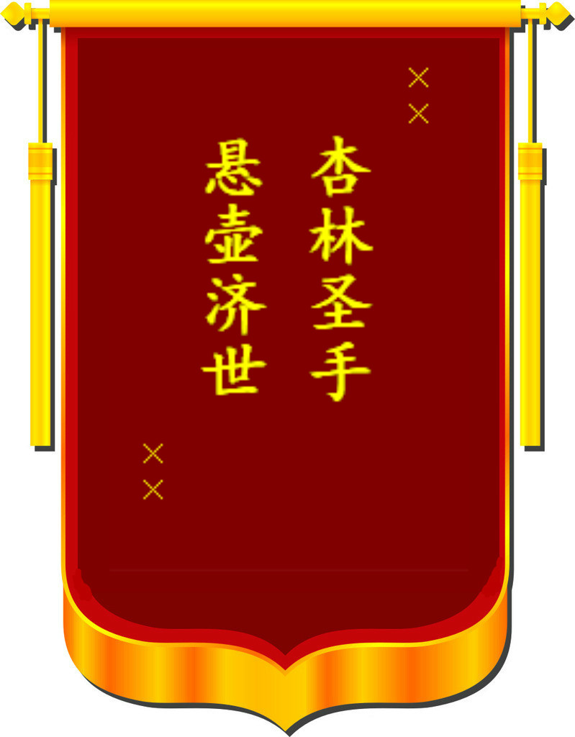
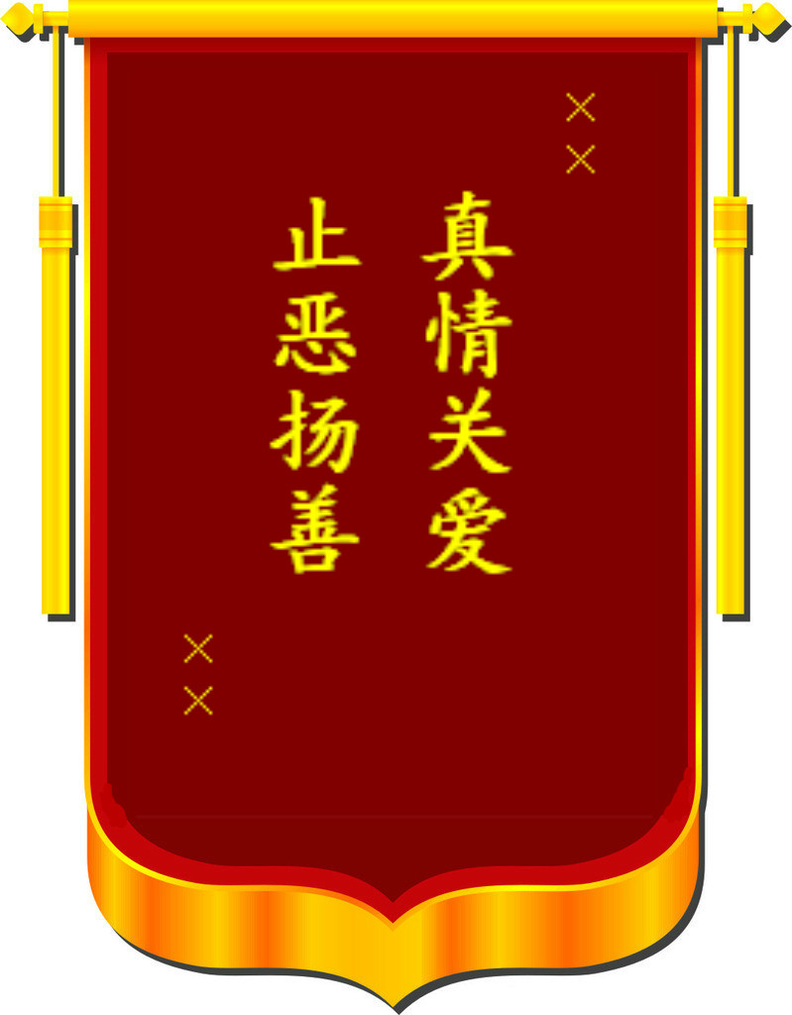
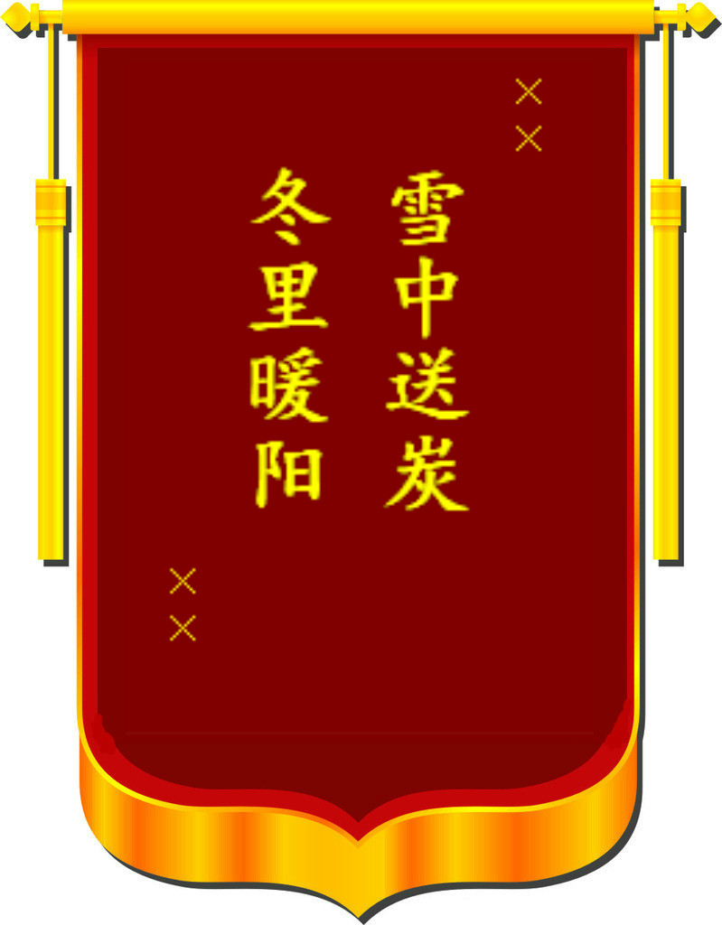
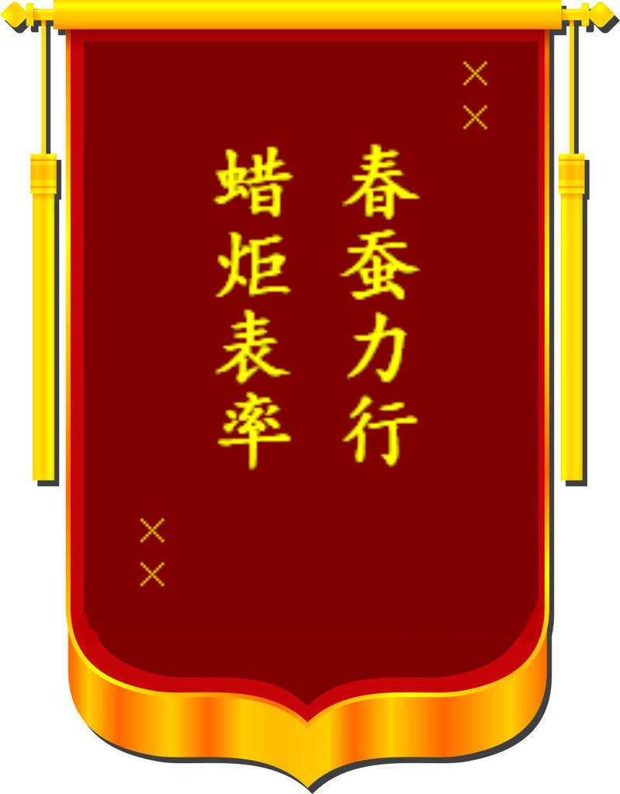

A B C D
24.小说的写法很有特色，请任选一个方面作简要赏析（不少于100字）
答：

- 阅读下面的文段，完成25-27题。
【文段一】在古代，中国内陆出产盐的地方非常稀少。整个中原地区，几乎只有运城出产天然的食盐。今天，世界上少数产油国把石油当成战略资源，以此来控制世界的经济命脉；而在当时，运城的盐更是 ① （奇货可居/垂涎诱人）。没有石油照样可以活下去，但是没有食盐却是万万不行的。在自给自足的农耕时代，每一个地方虽然出现了社会的分工，但是，人们的生活 ② （必须/必需）品一般都可以在当地生产，唯有盐这种特殊的商品只能由其原产地贩运而来。所以，有历史学家认为，人类最初的贸易商品可能就是盐，最初的商人应该就是盐商。
【文段二】由于盐积累起了巨大的财富，因此它也引来了无数的掠夺者。人类曾经为了盐而发动过无数的战争。生活在中国三峡地区神秘的巴人就是一个为了盐而拼死征战的古代民族。 所以控制着盐巴的巴人享受到了盐带来的一切好处。进入战国时期以后，巴人的辉煌开始褪尽。公元前377年，强盛的楚国开始进攻巴国，他们用了将近16年的时间逐步占领了巴人所有的盐泉，并攻下首都重庆，逼使巴人逃往川北阆中一带。公元前316年，另一个强劲对手秦军越过秦岭，首先灭掉蜀国，后来轻而易举地就将巴国灭亡。
【文段三】秦国统一天下以后，中国漫长海岸线上出产的海盐可以大量行销内地。当时秦国派驻成都平原的太守李冰，还找到了通过挖井来寻找地下盐资源的方法。 由于李冰擅长对盐卤矿脉的勘探，使成都平原不仅变成了沃野千里的天府之国，长期缺盐的历史也由此改观。到了汉代，成都平原上陆续开凿了很多盐井，盐业成为支柱型产业，中国凿井煮盐的历史由此开创。 后来，这种打井技术日臻完善，居然由此而诞生了领先全球的钻井技术，并为后来的石油工业开了一代先河。这就是享誉世界的四川自贡井盐技术。
25. 在【文段一】的①②两处的横线上依次填入词语，正确的一项是（ ）
A. 奇货可居 必须 B. 奇货可居 必需
C. 垂涎诱人 必须 D. 垂涎诱人 必需
- 根据【文段三】，请你写出李冰的影响。
答：
- 阅读【文段一】和【文段二】，下列对盐最初成为贸易商品的原因，分析正确的一项是（ ）
A.盐能控制经济命脉
B.盐能积累巨大的财富
C.海盐可以大量行销内地
D.盐不想其他商品一样能在当地买到
- 阅读《谈“不为五斗米折腰”》，完成28-30题。
谈“不为五斗米折腰”
金庸
①前几天几个人闲谈，从回去看看，话题转到了陶渊明的“归去来辞”，又转到了他的“不为五斗米折腰”。一位朋友说：“陶渊明当一个月县令，薪水只有五斗米，一斗米大约十五斤，五斗米七十五斤，这未免太少了。这官儿当真不做也罢。”其实我国的度量衡，都是古代的较小，后来渐渐变大。陶渊明那时的五斗米，一定还不到十五斤。但到底有多少，可谁也不知道。
②我觉得这问题虽没有多大重要性，但倒有点兴趣，后来就去查查历史书刊，找到了一点资料。
③“不为五斗米折腰”的典故，最早见于宋书的《陶潜传》，其中说：“郡遣督邮至县，吏白应束带见之，潜难曰：‘我不能为五斗米折腰向乡里小人。’乃即日解印绶去职。”“督邮”这一种官，是专门来考查县令治绩的，使做县令的大为头痛，可想而知。《三国演义》中记张翼德怒鞭督邮，读者们的同情完全放在张飞一面。陶渊明没有燕人张翼德的臂力武功，鞭他一顿是不成的，但想到此人讨厌，不见也罢，于是辞官不干了。
④现在北京故宫里藏有王莽时代的一只量器，刘复根据这只量器推算，王莽时的一斗只合今日二市升弱。又据隋书记载，王莽的铜斛约当曹魏斛九斗七升多，两晋南朝的斗斛之量是承继曹魏制度的。依此推算，陶渊明那时（东晋末年）的一斗大致与今日的二市升差不多。那么，陶渊明的五斗米，只有今日的一市斗米了。
⑤据学者考证，东晋时地方官的俸禄一年大约为四百斛，即四千斗。陶渊明的“五斗米”，如说是年俸月俸当然绝不合理，就算是日俸，也还是太少。那么其中原因在什么地方？
⑥缪钺先生发表在“历史研究”的一篇文章中，提出了一个很新的、也颇令人信服的见解，即五斗米是当时知识分子一个月的粮食。
⑦他根据史书上的资料证明，南朝士大夫的食量，大概每月五斗米左右，约当今日的一市斗。所以陶渊明说“不为五斗米折腰”，就是说“我一个人每月有五斗米也就可以饱了，再多的也不需要。我回去过田园生活，虽然劳苦些，还是可以够吃，何必要做县令，逢迎这些没有品格的小人”。
⑧他的《饮酒》第十首写道：“在昔曾远游，直至东海隅。道路回且长，风波阻中途。此行谁使然？似为饥所驱。倾身营一饱，少许便有余。恐此非名计，息驾归闲居。”最后这四句，正是说不能为了区区一饱，因而影响到名声。看来“不为五斗米折腰”，应该解释作“不能为了区区一饱而折腰”，而不是解释作“不能为了五斗米的官俸而折腰”。再者，后者这样解释，似乎陶渊明语意之中有些嫌官太小，推论起来，如果有了高官俸禄，他的腰就不妨一折再折了。事实上陶渊明归隐之后，朝廷曾征他做官，权贵曾和他交结，他都婉辞谢绝，可见他并非嫌官小而不为。
- 金庸先生对陶渊明“不为五斗米折腰”的看法是什么？
答：
- 文章第③段援引《三国演义》中张飞怒鞭督邮的材料能否删去，为什么？
答：
- 阅读第⑧段，说说作者是如何阐述陶渊明“不为五斗米折腰”“并非嫌官小”这一观点的。
答：

- 作文（共50分）
- 根据情景，按要求写作（10分）
在初中三年的生活中，自己无论对父母、对老师、对同学，都会在有意或无意间做过愧对他们的事情，请你给父母或同学写一段道歉的话。
- 从下面两个题目中任选一题，写一篇文章（40分）
题目一：
人们常说：读万卷书，不如行万里路，行万里路，不如名师指路!虽然未必每一个教练都能教出冠军，但每一个冠军背后都有教练！回想自己的成长历程，都会有来自老师的帮助，请以“记一位帮助过我的初中老师”为题，写一篇文章。
题目二：
吹面不寒杨柳风
要求：
- 将所选题目抄写在答题卡上。
- 文体不限（诗歌除外）。
- 不少于600字。

